МОУ СОШ с.Николаевка

Обобщение опыта по организации проектной деятельности
на уроках русского языка
и литературы Кульковой Г.М., учителя первой квалификационной категории

Оглавление
Введение……………………………………………………………………….....3

Глава 1. Организация проектной деятельности на уроках
русского языка и литературы………………………………………………… 6
1.1. Алгоритм деятельности учителя и учащихся в технологии проектного
обучения. ………………………………….……………………………………….6
1.2. Правила успешной проектной деятельности………………………………8
1.3. Общие подходы к структурированию проекта……………………………..9
1.4. План действий учащихся в проекте…………………………………….......9
1.5. Критерии оценивания работ учащихся…………………………………….10
Глава 2. Классификация проектов по русскому языку и литературе……………………............................................................................... 11
2.1. Характеристика проектов по ведущему методу или виду деятельности 11
2.2. Виды проектов по предметно- содержательной деятельности……… 13
2.3. Виды проектов по характеру координации проекта и
по количеству участников проекта…………………………………………… 13
Глава 3. Использование метода учебного проекта на уроках литературы…. .14
Заключение……………………………………………………………………... 21
Список использованной литературы………………………………............. 24
Приложение…………………………………………………………………..… 16

Введение.

В течение последних лет я работаю над темой самообразования «Проектная и исследовательская деятельность учащихся на уроках русского языка и литературы». В данном направлении мной достигнуты достаточно высокие результаты – многие работы моих учеников на научно-практических конференциях были признаны в числе лучших – призер муниципального слета активов краеведческих музеев 2012 г, 2 победителя муниципального конкурса «Отечество» 2013г, победитель зонального тура научно-практической конференции «Шаг в будущее» 2013 год. Можно сделать вывод о том, что развитие исследовательских умений и навыков учащихся помогает достичь определенных целей: поднять интерес учащихся к учебе и тем самым повысить эффективность обучения. Такие занятия для учащихся – переход в иное психологическое состояние, это другой стиль общения, положительные эмоции, ощущение себя в новом качестве – первооткрывателя, исследователя. Все это дает возможность им развивать свои творческие способности, оценивать роль знаний и увидеть их применение на практике, ощутить взаимосвязь разных наук, воспитывает самостоятельность и совсем другое отношение к своему труду.
По определению, «проект» - это совокупность определенных действий, документов, предварительных текстов, замысел для создания реального объекта, предмета, создания разного рода теоретического продукта. Это всегда творческая деятельность.
Проектная деятельность – педагогическая технология, ориентированная не на интеграцию фактических знаний, а на их применение и приобретение новых знаний путем самообразования. Метод дает простор для творческой инициативы учащихся и педагога, подразумевает их дружеское сотрудничество, что создает положительную мотивацию ребенка к учебе. “Я знаю, для чего мне надо то, что я познаю. Я знаю, где и как эти знания применить”. Эти слова вполне могут служить девизом для участников проектной деятельности.
Проект ценен тем, что в ходе его выполнения школьники учатся самостоятельно приобретать знания, получают опыт познавательной и учебной деятельности. Если ученик получит в школе исследовательские навыки ориентирования в потоке информации, научится анализировать ее, обобщать, видеть тенденцию, сопоставлять факты, делать выводы и заключения, то он в силу более высокого образовательного уровня легче будет адаптироваться в дальнейшей жизни, правильно выберет будущую профессию, будет жить творческой жизнью. Необходимость технологии – это объективное требование, и поэтому, как правило, каждый учитель со временем её вырабатывает. И здесь можно пойти двумя путями:
1) создать собственную технологию;
2) перенять то, что открыто другими.
Проектный метод впервые был сформулирован и подробно описан американским педагогом Уильямом Килпатриком в первой четверти XX века. Килпатрик был приверженцем философских концепций Джона Дьюи, который исходил из того, что роль детства не ограничивается подготовкой к будущей взрослой жизни. Детство само по себе – полноценный период человеческого бытия. А это означает, что образование должно давать не только знания, которые понадобятся в будущем взрослому, но также знания, умения и навыки, способные уже сегодня помочь ребёнку в решении его насущных жизненных проблем. Иными словами, школа – это не место подготовки будущих взрослых, а место, где ребёнок живёт и учится жить в сложном окружающем мире, работать и общаться с другими людьми, и, в том числе, приобретать необходимые знания. Чтобы добиться этого, обучение должно ориентироваться на интересы и потребности учеников и основываться на личном опыте ребёнка. Проект – это буквально “нечто брошенное, пущенное вперед”. В последнее время это слово прочно вошло в нашу жизнь, и ассоциируется чаще всего со смелыми и оригинальными начинаниями в области интеллектуальной или практической деятельности человека, символизируя новизну и нестандартность подхода в решении задач самостоятельная деятельность обучающихся. Они выступают активными участниками процесса обучения, а не пассивными статистами. Цель проектного обучения состоит в том, чтобы создать условия, при которых обучающиеся:
1) самостоятельно и охотно приобретают недостающие знания из разных источников;
2) учатся пользоваться приобретенными знаниями для решения познавательных и практических задач;
3) приобретают коммуникативные умения, работая в группах;
4) развивают у себя исследовательские умения (умения выявления проблем, сбора информации, наблюдения, проведения эксперимента, анализа, построения гипотез, обобщения);
5) развивают системное мышление.
Основные требования к использованию проектной деятельности:
1. Наличие значимой в исследовательском, творческом плане проблемы или задачи, требующей поиска для ее решения.
2. Проблема, затронутая в работе, должна быть, как правило, оригинальной (если проблема не оригинальна, то должно быть оригинальным ее решение).
3. В основе деятельности должна быть самостоятельная (индивидуальная, парная, групповая) работа учащихся.
4. Использование исследовательских методов.
5. Выполненная работа должна демонстрировать глубину знания автором (авторами) избранной области исследования.
6. Работа должна соответствовать установленным формальным критериям, должна демонстрировать наличие теоретических (практических) достижений автора (авторов).

Глава 1. Организация проектной деятельности на уроках русского языка и литературы.
1.1. Алгоритм деятельности учителя и учащихся в технологии проектного обучения.

Этапы работы | Содержание работы | Деятельность обучающихся | Деятельность учителя
1. Подготовительный | Определение темы и целей проекта | Обсуждение и выбор темы | Предлагает темы проектов
1. Подготовительный | Выделение подтем в теме проекта | Выбор подтемы или предложение новой подтемы | Совместное обсуждение подтем проекта
1. Подготовительный | Формирование творческих групп | Объединение в микрогруппы, распределение обязанностей между членами команды | Организационная работа по объединению школьников в группы
1. Подготовительный | Подготовка материалов к исследовательской работе | Совместная работа по разработке заданий, вопросов для поисковой деятельности, подбор литературы
1. Подготовительный | Установление способов предоставления результатов (формы отчета) и критериев оценки результата и процесса | Обсуждение и корректировка форм предоставления результата и критерий оценивания | Предлагает формы отчета и примерные критерии оценивания
2. Планирование | Определение источников, способов сбора и анализа информации | Корректировка и дополнение предложений учителя | Предлагает основную литературу, способы сбора информации
3.Разработка проекта | Осуществление накопления информации путем работы с литературой, анкетирование, эксперимента и др., ее обобщение | Поисковая деятельность по накоплению, систематизации, обобщению информации | Консультации, координирование работы обучающихся
4. Оформление результатов | Оформление результатов согласно выбранной форме отчета | Оформление результатов согласно выбранной форме отчета | Консультации, координирование работы обучающихся
5. Презентация | Предоставление выполненной работы | Доклад о результатах работы | Организация экспертизы с приглашением педагогов школы, старшеклассников
6. Оценивание | Оценка работ согласно разработанным критериям | Участие в оценке путем коллективного обсуждения и самооценок | Совместное с экспертной группой оценивание, выявление неиспользованных возможностей, потенциала продолжения работы

Применение метода проектов на уроках русского языка и литературы, в первую очередь, имеет следующую цель - повышение практической, навыкообразующей направленности содержания. При этом приоритет отдается активным, интерактивным, игровым, лабораторным методам, исследовательской деятельности, методам творческого самовыражения. Создание проблемно-мотивационной среды на уроке осуществляется разными формами: беседой, дискуссией, “мозговым штурмом”, самостоятельной работой, организацией “круглого стола”, консультацией, семинаром, лабораторной, групповой работой, ролевыми играми. Русский язык как учебный предмет – плодотворная почва для проектной деятельности. Учителя часто сталкиваются с такими проблемами, как отсутствие читательского интереса среди учащихся, узкий кругозор, отсутствие навыка анализа и обобщения. Интересная работа в группах дает ребятам возможность почувствовать предмет, получить новые знания, а учителю – решать вышеперечисленные проблемы.
1.2.Правила успешной проектной деятельности
- В команде нет лидеров. Все члены команды равны.
- Команды не соревнуются.
- Все члены команды должны получать удовольствие от общения друг с другом и от того, что они вместе выполняют проектное задание.
- Каждый должен получать удовольствие от чувства уверенности в себе.
- Все должны проявлять активность и вносить свой вклад в общее дело.
- Ответственность за конечный результат несут все члены команды, выполняющие проектное задание.
1.3. Общие подходы к структурированию проекта:

1. Начинать следует всегда с выбора темы проекта, его типа, количества участников.
2. Далее необходимо продумать возможные варианты проблем, которые важно исследовать в рамках намеченной тематики. Сами же проблемы выдвигаются учащимися с подачи учителя (наводящие вопросы, ситуации, способствующие определению проблем, видеоряд с той же целью, т.д.). Здесь уместна "мозговая атака" с последующим коллективным обсуждением.
3. Распределение задач по группам, обсуждение возможных методов исследования, поиска информации, творческих решений
4. Самостоятельная работа участников проекта по своим индивидуальным или групповым исследовательским, творческим задачам.
5. Промежуточные обсуждения полученных данных в группах (на уроках или на занятиях в научном обществе, в групповой работе в библиотеке, медиатеке, пр.).
6. Защита проектов, оппонирование.
7. Коллективное обсуждение, экспертиза, результаты оценки.
1.4. План действий учащихся в проекте
Каждая группа, участвующая в проекте, получает “План действий учащихся в проекте”, включающий в себя:
- Выбор темы проекта (исследования).
- Ставим цель. (Для чего я это делаю? Какого результата я хочу достичь?) Записать ответы.
- Если это исследование, то затем нужно выдвинуть предположение – гипотезу. (Сделай свое предположение о том, какой будет результат и почему?) Записать ответы.
- Выбираем метод. (Что нужно сделать, чтобы получить результат?) Записать план своих действий, время выполнения каждого шага.
- Собираем данные (ставим эксперименты, собираем необходимую информацию, материал, оформляем его, сверяем свои действия по времени, которое определили для каждого шага).
- Получаем результаты. (Если что-то не удалось – это тоже результат).
- Анализируем результаты. (Сравниваем полученные результаты с данной гипотезой).
- Делаем выводы. (Планируем дальнейшую деятельность). Даем оценку действиям в группе.
- Защищаем результат в коллективе. Получаем общую оценку результатов.
Эти памятки помогают учащимся успешно двигаться к достижению цели – созданию проекта.

1.5. Критерии оценивания работ учащихся

1. Степень самостоятельности в выполнении различных этапов работы над проектом.
2. Степень включённости в групповую работу и чёткость выполнения отведённой роли;
3. Практическое использование предметных и общешкольных ЗУН;
4. Количество новой информации, использованной для выполнения проекта;
5. Степень осмысления использованной информации;
6. Уровень сложности и степень владения использованными методиками;
7. Оригинальность идеи, способа решения проблемы;
8. Осмысление проблемы проекта и формулирование цели проекта или исследования;
9. Уровень организации и проведения презентации: устного сообщения, письменного отчёта, обеспечения объектами наглядности;
10. Владение рефлексией;
11. Творческий подход в подготовке объектов наглядности презентации;
12. Социальное и прикладное значение полученных результатов.

Глава 2. Классификация проектов по русскому языку и литературе.
Различают следующие виды проектов:
- по ведущему методу или виду деятельности обучающихся;
- по предметно – содержательной деятельности;
- по характеру координации проекта;
- по количеству участников проекта.
2.1. Характеристика проектов по ведущему методу или виду деятельности
1. Исследовательские проекты полностью подчинены логике, пусть небольшого, но исследования, и имеют структуру, приближенную или полностью совпадающую с подлинным научным исследованием.

Структура исследовательских проектов:
• аргументация актуальности принятой для исследования темы,
• определение проблемы исследования, его предмета и объекта,
• обозначение задач исследования в последовательности принятой логики,
• определение методов исследования, источников информации,
• выдвижение гипотез решения обозначенной проблемы, определение путей ее решения,
• обсуждение полученных результатов, постановка выводов, оформление результатов исследования, обозначение новых проблем на дальнейший ход исследования.
Обучение навыкам исследовательской деятельности осуществляется мною уже с 5 класса. Вводится понятие исследовательской деятельности, а также таких её составляющих, как проблемный вопрос и гипотеза, формируются первоначальные навыки выдвижения гипотезы, сбора материала, его элементарного анализа: группировки и классификации. Например, в одной из первых исследовательских работ пятиклассникам предлагаю вопросы: «К какой части речи относятся слова «бег», «синева», «двойка»? Как вы думаете, только ли предмет обозначает имя существительное?». В качестве домашнего задания учащимся предлагается выписать примеры имён существительных из указанного упражнения или самостоятельно подобранного текста. На следующем уроке под руководством учителя происходит группировка, классификация и систематизация собранного материала. Продуктом является совместная исследовательская работа, которая оформляется учениками под руководством учителя. Анализируя деятельность учеников, перехожу к более сложным видам исследовательской деятельности.
Чаще всего эта работа носит сравнительно-сопоставительный анализ по теме исследования. Так при изучении темы «Сказуемое» в 5 классе, я даю возможность учащимся сравнить определение сказуемого изученного в учебнике 4 класса с определением сказуемого, данного в учебнике русского языка 5 класса. В ходе работы они приходят к выводу, что сказуемое может отвечать на вопрос имени существительного и прилагательного, возникает вопрос почему? А затем рождается тема исследования. Предлагаю разделиться на две группы, одна исследует сказуемое, выраженное существительным, вторая сказуемое, выраженное прилагательным. выражено не только глаголом, но и прилагательным, существительным. Я выступаю в роли консультанта, координирую работы учащихся. Продукт проектной деятельности - защита исследовательских работ в форме презентации или в виде алгоритма в форме книжки-подсказки.
В 6-м классе на уроках русского языка и литературы вводится понятие экспрессивно окрашенной лексики (позитивных и негативных слов). Теперь при выписывании примеров из упражнений или художественных произведений учащиеся над значимыми словами ставят знак «+» или «– ». В этом возрасте учащиеся уже начинают работать с источниками информации, учатся оформлять список используемой литературы (авторские права надо уважать!). Но исследовательская деятельность пяти-, шестиклассников носит в основном коллективный характер.

2. Творческие проекты предполагают соответствующее оформление результатов. Такие проекты, как правило, не имеют детально проработанной структуры совместной деятельности участников. Цель данного проекта развитие творческого потенциала личности.
В 6 классе для обобщения темы «Глагол», предлагаю ребятам творческий проект под названием «Его величество глагол», продуктом данной работы является газета. Защиту проводим на уроке закрепления.

3. Информационные проекты. Этот тип проектов изначально направлен на сбор информации о каком-то объекте, явлении, ознакомление участников проекта с этой информацией, ее анализ и обобщение фактов, предназначенных для широкой аудитории. Такие проекты так же, как и исследовательские, требуют хорошо продуманной структуры, возможности систематической коррекции по ходу работы над проектом.
Структура информационного проекта может быть обозначена следующим образом:
• цель проекта,
• предмет информационного поиска,
• источники информации (СМИ, интервью, анкетирование, «мозговая атака»),
• способы обработки информации (анализ, обобщение, сопоставление с известными фактами, аргументированные выводы),
• результаты информационного поиска (статья, аннотация, реферат, доклад, видео и др.),
• презентация.

4. Практико-ориентированные проекты отличает четко обозначенный с самого результат деятельности участников проекта. Причем этот результат обязательно ориентирован на социальные интересы самих участников.
5. Игровые проекты. В таких проектах структура только намечается и остается открытой до окончания проекта. Участники принимают на себя определенные роли, обусловленные характером и содержанием проекта. Это могут быть литературные персонажи или выдуманные герои. Результаты таких проектов могут намечаться в начале проекта, а могут вырисовываться лишь в его конце.
2.2. Виды проектов по предметно – содержательной деятельности:
1) культурологические (реферативные работы);
2) лингвистические (сочинения разных жанров, таблицы, пособия);
2.3. Виды проектов по характеру координации проекта и по количеству участников проекта:
1) с открытой координацией (жесткий), с закрытой координацией (гибкий);
2) личностный, парный, групповой.
Чтобы у учащихся выработать навыки сотрудничества, вовлечь в активный процесс получения и переработки информации, организуется такое взаимодействие, которое включает в себя связки “ученик - ученик”, “ученик – учитель”, “учитель – ученик”, “ученик – класс”, при помощи методов, фиксирующих внимание на большой группе: опрос, дискуссия, диспут, обзор информации, инсценировки, обсуждения.

Глава 3. Использование метода учебного проекта на уроках литературы

Образованный человек в современном обществе – это не только и не столько человек, вооруженный знаниями, но умеющий добывать, приобретать знания, делать это целенаправленно по мере возникновения у него потребности при решении стоящих перед ним проблем, умеющий применить имеющиеся знания в любой ситуации. В связи с этим возникают новые для образования проблемы: формирование у учащихся информационной и коммуникативной компетенций. Инновационный поиск новых средств приводит педагогов к пониманию того, что нам нужны деятельностные, групповые, игровые, ролевые, практико-ориентированные, проблемные, рефлексивные и прочие формы и методы обучения. Значительную роль в решении этих проблем играет метод учебных проектов, который в последние годы приобретает все большую популярность среди педагогов.
Литература как учебный предмет – замечательная, плодородная почва для проектной деятельности. Учителя-словесники часто сталкиваются с такими проблемами как отсутствие читательского интереса среди учащихся, узкий кругозор, отсутствие навыка анализа и обобщения. Интересная работа в группе даст ребятам почувствовать предмет, получить новые знания, а учителю – решить вышеперечисленные проблемы. Знания по истории, мировой художественной культуре – дисциплинам, смежным с литературой,- могут и должны помогать в работе над литературным проектом.
Метод учебного проекта – это одна из личностно ориентированных технологий, способ организации самостоятельной деятельности учащихся, направленный на решение задачи учебного проекта, интегрирующий в себе проблемный подход, групповые методы, рефлексивные, презентативные, исследовательские, поисковые и прочие методики.
В основе каждого проекта лежит проблема. Целью проектной деятельности становится поиск способов решения проблемы. Алгоритм подготовки к запуску учебного проекта по литературе можно представить в виде схемы:

Учебный проект
Проблема проекта | “Почему?” | Актуальность проблемы – мотивация
Цель проекта | “Зачем?” (мы делаем проект) | Целеполагание
Задачи проекта | “Что?” (для этого мы делаем) | Постановка задач
Методы и способы | “Как?” (мы это можем делать) | Выбор способ и методов, планирование
Результат | “Что получится?” (как решение проблемы) | Ожидаемый результат
В самом общем виде при осуществлении проекта можно выделить следующие этапы:
- Погружение в проект;
- Организация деятельности;
- Осуществление деятельности;
- Презентация результатов.
Следовательно, выполнение задания требовало от учащихся не только знания содержания произведения, творческого подхода к работе, но и организаторских, коммуникативных умений.
Подобные задания вызывают большой интерес у обучающихся, оживляют учебный процесс, как правило, ученики хорошо справляются с этим заданием. А учитель, во-первых, получает дополнительную возможность углубить знания учащихся по теме, т.к. во время презентации своих работ ученики аргументируют выбор тех или иных сюжетов произведений, дают обобщенную характеристику главным героям. Во-вторых, учитель изучает индивидуальные способности учащихся, наблюдает за их коллективной деятельностью, выявляя интеллектуальных лидеров и обучающихся, нуждающихся в поддержке учителя.
Большой интерес у учащихся вызывают творческие проекты по литературе, конечным результатом которых могут стать:
- деловая игра;
- инсценировка реального или вымышленного события;
- реклама;
- спектакль;
- театрализация;
- телепередача;
экскурсия
Ученики нашей школы любят выступать на сцене, поэтому я предлагаю творческие проекты, которые заканчиваются спектаклем. Данная работа ведется в основном во внеурочное время, как правило, не имеет детально проработанной структуры
совместной работы участников. Она лишь намечается и далее развивается, подчиняясь принятой группой логике совместной деятельности, интересам участников проекта. В творческом проекте часто бывает невозможно оценить промежуточные результаты, но отслеживать работу все равно обязательно надо, чтобы при необходимости оказать помощь проектантам.

Приложение 1.

Творческий проект по теме Н.В.Гоголь «Мертвые души»

Классика вчера и сегодня
Гипотеза
Гоголь увлекателен, стоит лишь понять его язык
Цели и задачи проекта
Дидактические цели:
Формирование компетентности в сфере самостоятельной познавательной деятельности, критического мышления, навыков работы в команде;
Приобретение навыков самостоятельной работы с большими объемами информации.
Методические задачи:
заинтересовать учащихся предметом-литературой, научить видеть в обычных предметах источник знаний.
Развить умение аналитического и творческого подхода к художественному тексту.
Выяснить, отношение учащихся к классической литературе
Этапы и сроки проведения проекта:
1.«Мозговой штурм» (формулирование тем творческого проекта) 1-й урок 10мин.
2.Формирование групп для проведения исследований, выдвижение гипотез решения проблем 2-й урок 10мин.
3.Обсуждение со школьниками возможных источников информации, вопросов защиты авторских прав 3-й урок 10 мин
4.Выбор творческого названия проекта (совместно с учащимися) 3-й урок 10 мин.
5.Обсуждение плана работы учащихся индивидуально или в группе 2-й урок 10мин.
6.Самостоятельная работа групп по выполнению заданий, подготовка школьниками выступления (2недели)
7.Защита полученных результатов творческой работы
Ход работы:
1.Изучили на уроке литературы поэму Н.В.Гоголя «Мертвые души».
2.Провели опрос среди учащихся 8 – 11 класса об их отношении к творчеству Н.В.Гоголя.
3.Инсценировали отрывок поэмы «Мертвые души» для учащихся 6 – 11 классов.
4.Провели второй опрос среди учащихся 8 – 11 классов

Результаты опроса учащихся
до представления поэмы
Н.В.Гоголя «Мертвые души»

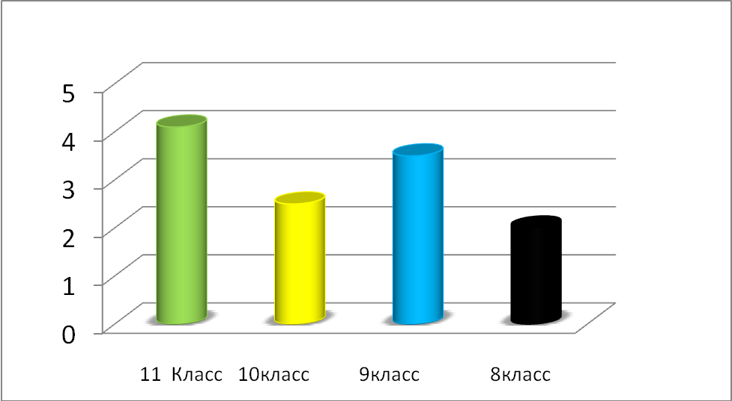

В ходе опроса мы столкнулись с такими проблемами как отсутствие читательского интереса среди учащихся, узкий кругозор, отсутствие навыка анализа и обобщения.
Интересная творческая работа в группе даст ребятам почувствовать предмет, получить новые знания, увидеть героев произведения со сцены.

Защита творческого проекта
Отрывок поэмы Н.В.Гоголя «Мертвые души»
«Чичиков у Манилова»

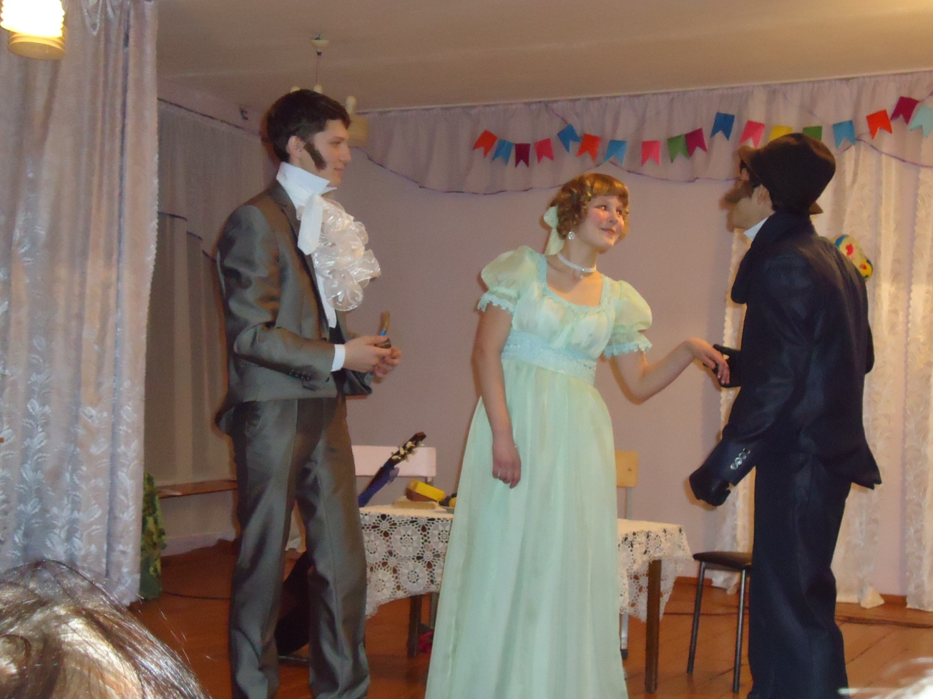

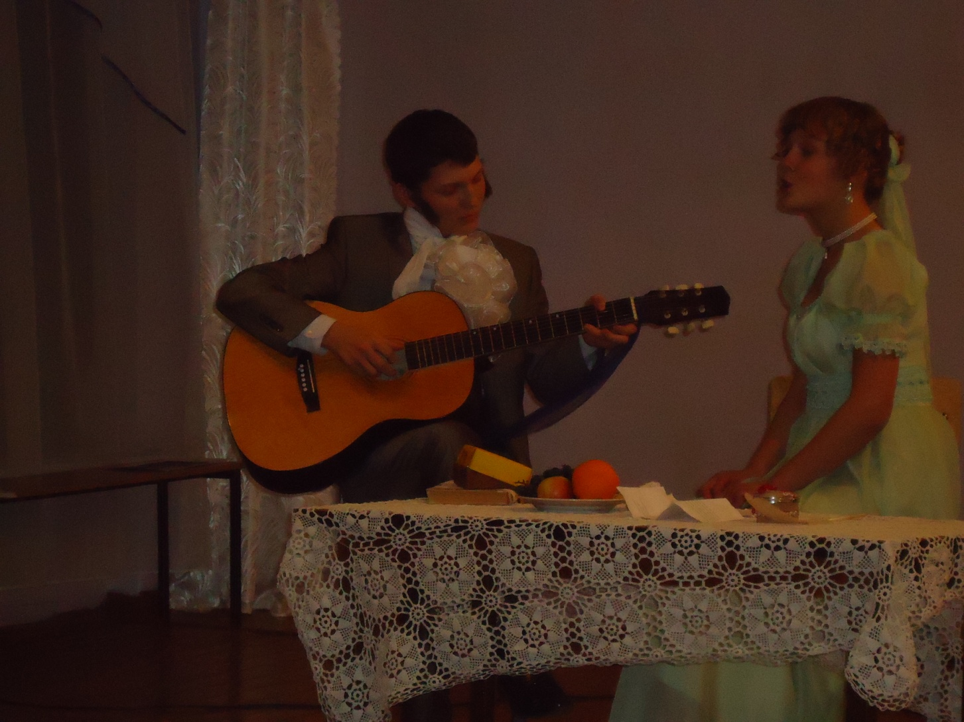
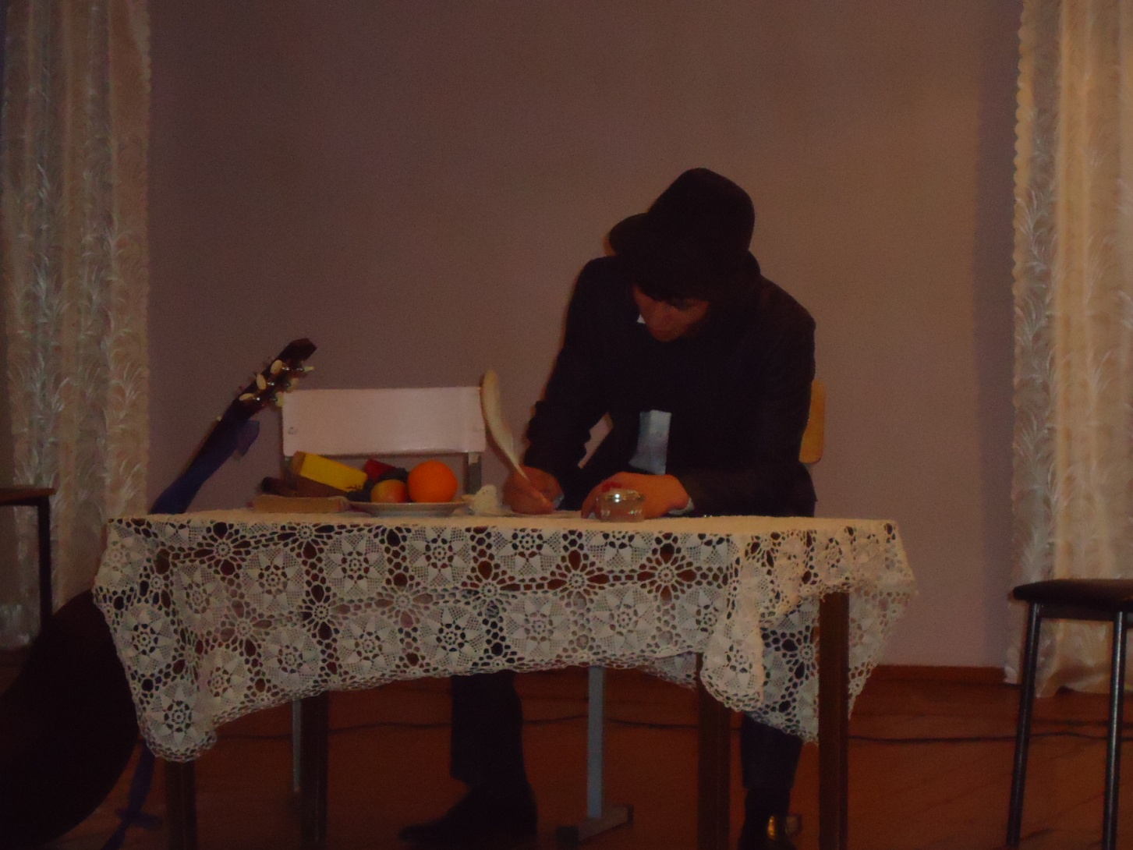

Результаты исследования
после премьеры поэмы Н.В.Гоголя
«Мертвые души»

Вывод:

Таким образом, наша гипотеза подтвердилась Гоголь увлекателен, стоит лишь понять его язык.
После представления спектакля у учащихся возник интерес к творчеству писателя, защита творческого проекта стала началом коллективно –творческого дела под названием «Театральный балаганчик»,в котором были представлены комедии Д.И.Фонвизина «Недоросль» и «Ревизор» Н.В.Гоголя

Заключение.
Конечно, примерно треть обучаемых хотят учиться, но хотят делать это в знакомой им манере, они умеют учиться, но предпочитают это делать с помощью известных им средств и способов. Такая позиция обучающихся вполне объяснима, т. е. они субъективно трактуют эффективность обучения через безопасность, они хотят предсказуемости учебных действий. Познавательная мотивация в этом случае бывает высокой. В современных условиях преподаватель должен сделать все возможное, чтобы ученик испытал радость от приложенных усилий, пережил успех достижения цели. Ученик же, получая теоретически обоснованные способы действий, знания, может самостоятельно вырабатывать подобные способы действий в незнакомых ситуациях или новые способы при решении поставленных проблем. Именно этому способствует метод проекта.
Основные требования к использованию метода проектов можно определить тремя вопросами:
- зачем?
- для чего (кого)?
- как?
Первое требование – это наличие либо субъективно, либо социально значимой для ученика проблемы. Очень важный момент, что при использовании метода проектов проблема не предлагается ученикам в готовом виде, как это часто бывает в проблемных методах, а с помощью различных приемов, средств наглядности учащиеся подводятся к самостоятельной формулировке проблемы и гипотез её решения. Формулировка проблемы – это и есть ответ на вопрос “зачем?”.
Второе требование: необходима практическая, теоретическая или познавательная значимость предполагаемых результатов, т.е. ученик должен осознавать, где и как он может применить полученные знания, какой продукт проекта будет его логическим завершением. Соотношение проблемы и практической реализации её решения и делает метод проектов столь привлекательным для системы образования.
Третья важная характеристика метода проектов – его самостоятельность, которая определяется, с одной стороны, имеющейся возможностью проявить свои способности, самостоятельно выбрать пути решения задачи, с другой стороны, личностной мотивацией выполнения проекта.
Каждый новый проект не только опирается на опыт работы учащихся над предыдущим проектом, на сформированные навыки, но и способствует приращению новых знаний и умений.
Таким образом, разработка проекта – это путь к саморазвитию личности через осознание собственных потребностей, через самореализацию в предметной деятельности. Среди современных педагогических технологий в последние годы проектная деятельность учащихся приобретает все большую популярность, т.к. она
- Личностно ориентирована;
- Характеризуется возрастанием интереса и вовлеченности в работу по мере ее выполнения;
- Позволяет реализовывать педагогические цели на всех этапах;
- Позволяет учиться на собственном опыте, на реализации конкретного дела;
- Приносит удовлетворение ученикам, видящим продукт собственного труда.

В качестве заключения заметим, что невозможно заставить человека творить. Как писал фантаст А.Азимов в своем замечательном рассказе “Профессия”, человек сам должен прийти к желанию искать, пробовать и ошибаться. И только тот, кто готов отстаивать свое право творить, способен на настоящее творчество, задача же учителей русского языка - мотивировать учащихся на это творчество, помочь им делать свои маленькие, а может, (кто знает?) и большие открытия.

Список использованной литературы
Альбеткова, Р.И. Игра на уроках словесности в 7 классе [Текст]/ Русская словесность, 2000, № 4, С.67 – 71.
Гин, А. Приемы педагогической техники [Текст]/ «Вита – Пресс». – М.,
1999.- 125 с.
Кульневич, С.В. Совсем необычный урок. Практическое пособие [Текст] / С.В.Кульневич, Т.П. Лакоценина.- Ростов – на- Дону, 2001, - 160 с.
«Директор школы». – 2000. - № 7. – 145 с.

